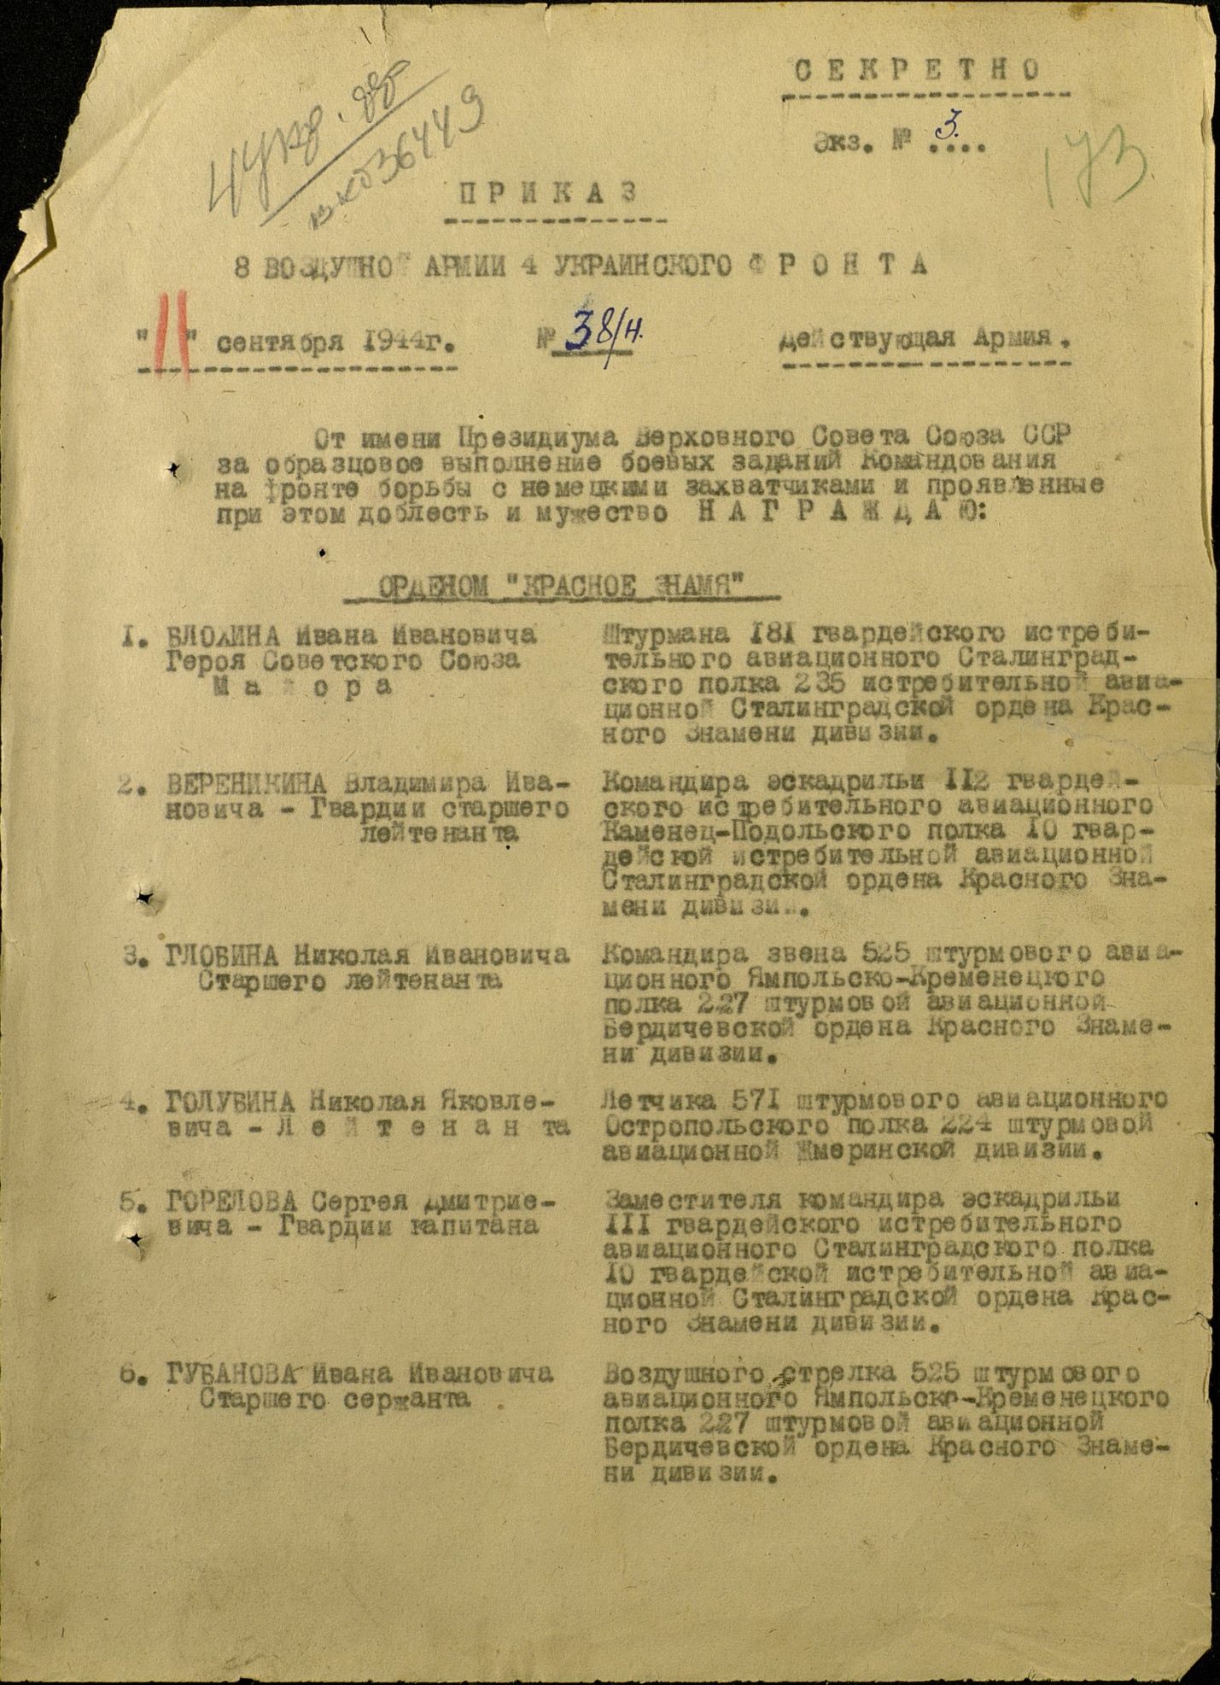
Архив ЦА МО РФ: фонд-33; опись-690155; ед. хранения – 2562; № записи- 31349985.
В наградном Б.Г. представлялся к ордену Отечественной войны 1-й ст., но высшее руководство наградило его орденом «Красного Знамени».

